TAI NẠN GIAO THÔNG NGHIÊM TRỌNG
Chiều ngày 21/12/2025, tại giao lộ Cách Mạng Tháng 8 - Lê Thanh Nghị, phường Hòa Cường, thành phố Đà Nẵng xảy ra 01 vụ tai nạn giao thông nghiêm trọng làm 01 người tử vong tại chỗ.
Vào lúc 14 giờ 50 phút ngày 21/12/2025, tiếp nhận tin báo từ người dân tại giao lộ Cách Mạng Tháng 8 - Lê Thanh Nghị, phường Hòa Cường, thành phố Đà Nẵng xảy ra vụ tai nạn giao thông giữa xe ô tô đầu kéo BKS 43H-017.80- 43R-036.18 do ông Võ Văn Sơn (Sinh năm:1985; trú: Phường Thanh Khê, thành phố Đà Nẵng) điều khiển trên đường Cách Mạng Tháng 8 hướng từ đường Núi Thành về đường Xuân Thủy va chạm với xe mô tô BKS 43K1-018.41 do chị Nguyễn Thị Phượng (Sinh năm: 1976; trú: Xã Hòa Tiến, thành phố Đà Nẵng) điều khiển đi cùng chiều. Hậu quả: Chị Phượng chết tại chỗ; xe mô tô hư hỏng nặng.
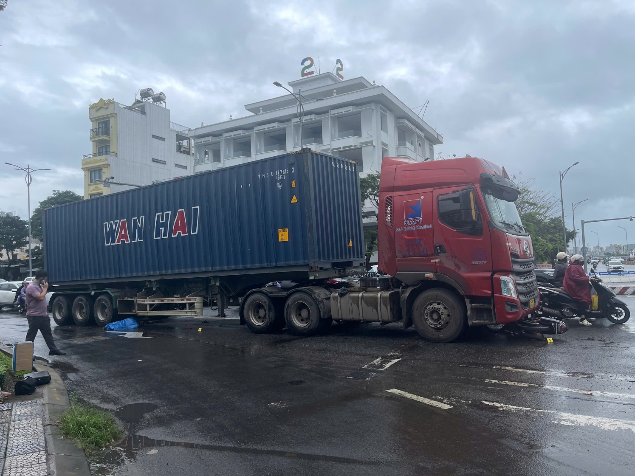
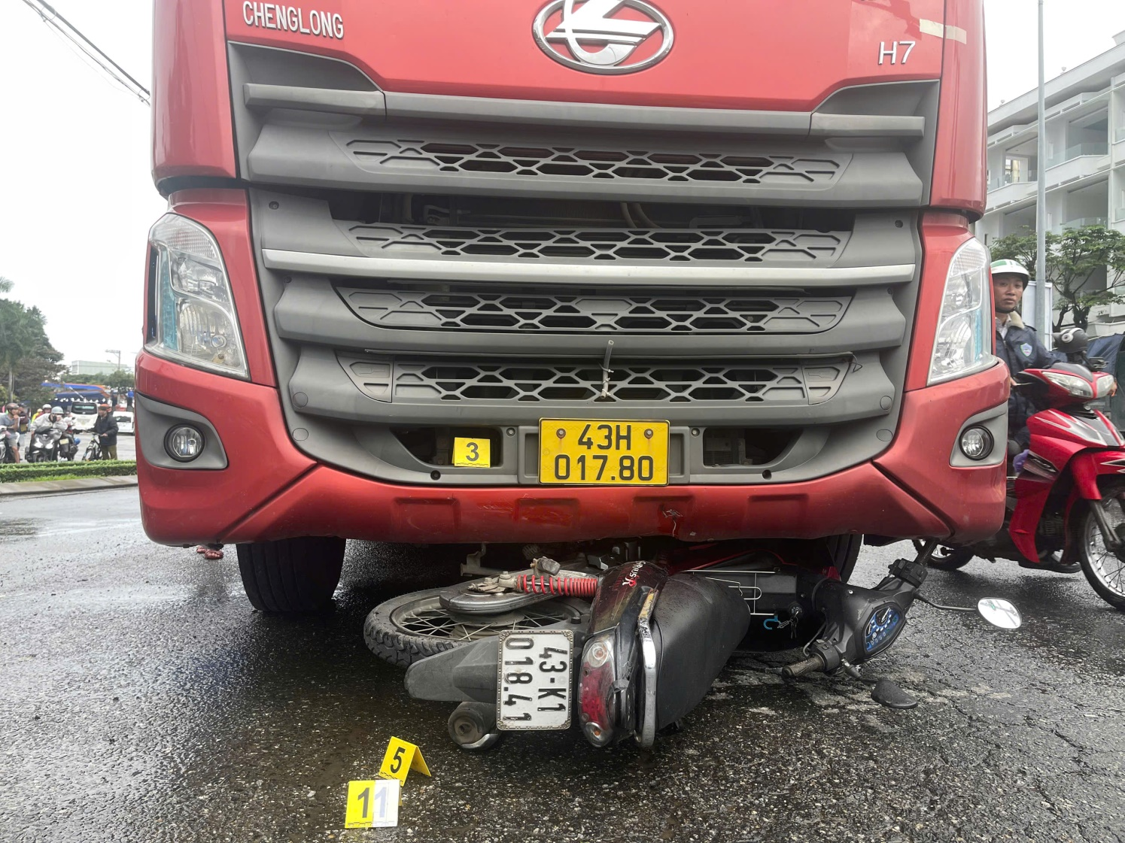
Hình ảnh 1, 2: Hiện trường vụ việc
Sau khi tiếp nhận thông tin, Viện Kiểm sát nhân dân Khu vực 1 – Đà Nẵng đã kịp thời phối hợp với Phòng PC01, PC08 và PC09 - Cơ quan Cảnh sát điều tra Công an thành phố Đà Nẵng và các cơ quan chức năng tiến hành khám nghiệm hiện trường, tử thi theo quy định.
Hiện, vụ việc đang được Cơ quan Cảnh sát điều tra Công an thành phố Đà Nẵng tiếp tục điều tra, làm rõ.
Tác giả: Thanh Vân – Viện KSND Khu vực 1.

